Zgodovina samostana v Mekinjah

[E-pošta](http://ursulinke.rkc.si/index.php?option=com_mailto&tmpl=component&link=dee84c2be6b43d336520144cfe39ab153e11756f)[Natisni](http://ursulinke.rkc.si/index.php?view=article&catid=36:zgodovina&id=102:zgodovina-mekinje&tmpl=component&print=1&layout=default&page=&option=com_content&Itemid=107)[PDF](http://ursulinke.rkc.si/zgodovina/zgodovina-samostana-v-mekinjah/pdf)

Mekinjski samostan, v katerem so **od 1300 do 1782 leta živele klarise,** so leta 1902 kupile ljubljanske uršulinke. V njem so si želele urediti kraj za oddih ter odpreti pet-razredno ljudsko šolo (dovoljenje zanjo so prejele že decembra 1902). Prve redovnice so se z dvema kočijama v Mekinje pripeljale 26. septembra 1903.

**Med prvo svetovno vojno** je bila v samostanu bolnišnica. Vojaki so zasedli vse šolske prostore, penzionat, samostansko kuhinjo, obednico in nekaj sob na klavzurnem hodniku. Ostalo jim je malo prostora. Dve sestri sta stregli ranjencem.

V Mekinjah je bil tudi **provincialni noviciat za Avstro-ogrsko,** po prvi svetovni vojni pa za jugoslovansko provinco. Na belo nedeljo 1941 leta je šest novink izpovedalo prve zaobljube. Že naslednji dan so **samostan zasedli Nemci.** Redovnice so odpeljali v Stično. Od tam so se zatekle v Ljubljano. 15. junija 1945 so se štiri sestre vrnile v razdejano in zanemarjeno mekinjsko hišo. Julija so se tam nastanili interniranci, sestre so imele le nekaj sob v prvem nadstropju.

V samostanskih prostorih se je **po drugi svetovni vojni** odvijalo marsikaj: od vsakdanjega življenja nekaterih mladih družin, ki so dobile tam skromno stanovanje, do raznih poklicnih in obrtnih šol (frizerska, mizarska...) Od leta 1971 do 1992 je velik del stavbe zasedal NUK in jih uporabil za svoje skladišče.

**Po letu 1990** je bil samostan v celoti vrnjen uršulinkam. Uršulinke pa so svoj bivanjski del že pred tem postopno obnovile. Zadnja večja obnova pa je bila zaključena leta 2004. Zahodni trakt je bil preoblikovan v stavbo, imenovano Marijin dom, namenjeno apostolatu z mladino.

Leta 1972 se je v hišo na pristavi preselil **noviciat novo nastale slovenske province** in tam ostal do leta 1984, ko se je preseli k Svetemu Duhu. Nekaj časa je bil v Mekinjah tudi sedež slovenske province (1990 do 1996).

[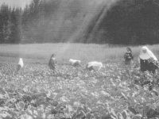](http://ursulinke.rkc.si/images/stories/gradivo/zgodovina/mekinje/delo%20na%20njivi.jpg)delo na njivi

[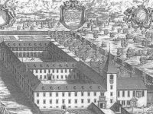](http://ursulinke.rkc.si/images/stories/gradivo/zgodovina/mekinje/obnovljeni%20samostan%20klaris%20v%20Mekinjah%201686.jpg)obnovljeni samostan klaris v Mekinjah 1686

[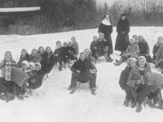](http://ursulinke.rkc.si/images/stories/gradivo/zgodovina/mekinje/s%20hriba%20samostanske%20Pristave.jpg)s hriba samostanske Pristave

[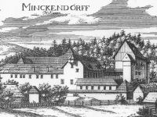](http://ursulinke.rkc.si/images/stories/gradivo/zgodovina/mekinje/samostan%20v%20Mekinjah%20pred%20obnovo%201679.jpg)samostan v Mekinjah pred obnovo leta 1679

[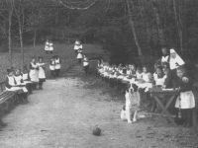](http://ursulinke.rkc.si/images/stories/gradivo/zgodovina/mekinje/sola%20v%20naravi%20v%20Mekinjah.jpg)šola v naravi v Mekinjah

[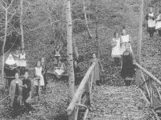](http://ursulinke.rkc.si/images/stories/gradivo/zgodovina/mekinje/verouk%20v%20naravi.jpg)verouk v naravi

Vir: Kogoj, s. M. J. (1982). Uršulinke na Slovenskem. Izola: Uršulinski provincialat v Ljubljani.

Hančič, D. (2000). Samostan Mekinje 700 let. Mekinje: Krajevna skupnost Mekinje.